第1节 任意角、弧度制及任意角的三角函数
（时间：60分钟，满分：90分）
[备注：单选、填空题5分，多选题6分]

1.下列与角$\frac{9π}{4}$的终边相同的角的表达式中正确的是（ ）
A.2kπ＋45°（k∈Z）
B.k·360°＋$\frac{9π}{4}$（k∈Z）
C.k·360°－315°（k∈Z）
D.kπ＋$\frac{5π}{4}$（k∈Z）

2.已知角α的终边经过点P（1，－2），则（ ）
A.sin α＝$\frac{\sqrt{5}}{5}$ B.cos α＝－$\frac{\sqrt{5}}{5}$
C.tan α＝－$\frac{1}{2}$ D.tan α＝－2

3.我国空间站备受世界瞩目，那么你知道我国空间站运行的轨道是什么形状吗？据来自中国载人航天工程办公室消息称，“天和”核心舱组合体轨道参数为：远地点高度约为394.7千米，近地点高度约为394.2千米，简直比地球绕日运行轨道还圆！若把空间站运行轨道看作圆形轨道，距地球表面的距离取394千米，已知地球半径约为6 370千米，则空间站绕地球每旋转$\frac{π}{6}$弧度，飞行的路程约为（取π≈3.14）（ ）
A.3 300千米 B.3 334千米
C.3 540千米 D.3 640千米

4.已知a＝sin$\frac{2π}{7}$，b＝cos$\frac{2π}{7}$，c＝tan$\frac{2π}{7}$，则（ ）
A.a＜b＜c B.a＜c＜b C.b＜c＜a D.b＜a＜c

5.如果θ是第三象限角，则（ ）
A.sin 2θ＞0且tan 2θ＞0 B.sin$\frac{θ}{2}$＞0且tan 2θ＞0
C.sin 2θ＞0且tan$\frac{θ}{2}$＜0 D.sin$\frac{θ}{2}$＞0且tan$\frac{θ}{2}$＞0

6.〔多选〕已知角θ的终边经过点（－2，－$\sqrt{3}$），且θ与α的终边关于x轴对称，则（ ）
A.sin θ＝－$\frac{\sqrt{21}}{7}$
B.α为钝角
C.cos α＝－$\frac{2\sqrt{7}}{7}$
D.点（tan θ，tan α）在第四象限

7.若角θ是第四象限角，则y＝$\frac{sinθ}{\text{｜}sinθ\text{｜}}$＋$\frac{cosθ}{\text{｜}cosθ\text{｜}}$＋$\frac{tanθ}{\text{｜}tanθ\text{｜}}$＝ .

8.在面积为4的扇形中，其周长最小时半径的值为 .

9.角α的终边在直线y＝$\frac{3}{2}$x上，则cos α＝ .

10.（13分）已知$\frac{1}{\text{｜}sinα\text{｜}}$＝－$\frac{1}{sinα}$，且lg（cos α）有意义.
（1）试判断角α所在的象限；
（2）若角α的终边上有一点M（$\frac{3}{5}$，m），且OM＝1（O为坐标原点），求m的值及sin α的值.

11.如图，将含60°角的直角三角板ABC绕顶点A顺时针旋转45°后得到△AB'C'，点B经过的路径为弧BB'，若∠BAC＝60°，AC＝3，则图中阴影部分的面积是（ ）
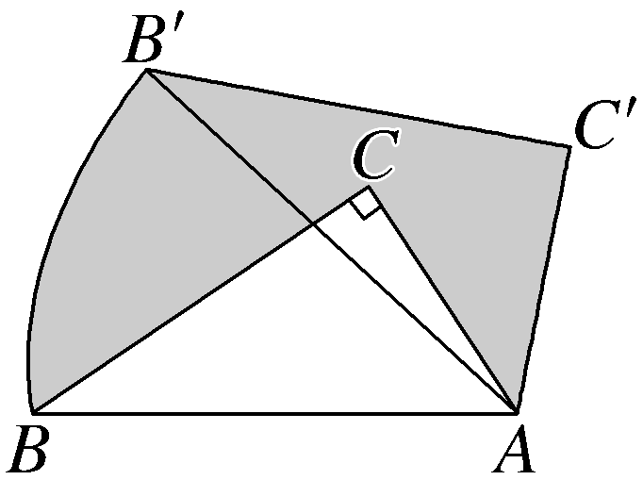
A.$\frac{3π}{4}$ B.$\frac{3π}{2}$ C.$\frac{9π}{2}$ D.3π

12.〔多选〕如图，A，B是单位圆上的两个质点，点B的坐标为（1，0），∠BOA＝$\frac{π}{3}$，质点A以1 rad/s的角速度按逆时针方向在单位圆上运动，质点B以2 rad/s的角速度按顺时针方向在单位圆上运动，则（ ）
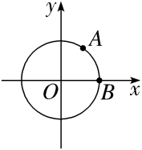
A.经过1 s后，∠BOA的弧度数为$\frac{π}{3}$＋3 B.经过$\frac{π}{12}$ s后，扇形AOB的弧长为$\frac{7π}{12}$
C.经过$\frac{π}{6}$ s后，扇形AOB的面积为$\frac{π}{3}$ D.经过$\frac{5π}{9}$ s后，A，B在单位圆上第一次相遇

13.已知角α的终边在如图阴影部分所表示的范围内（不含边界），则角α的范围为 .
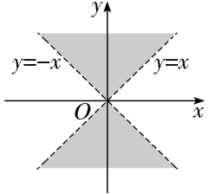

14.（15分）（2026·山东济宁模拟）某单位拟建一个扇环形状的花坛（如图所示），该扇环由以点O为圆心的两个同心圆弧和延长后通过点O的两条线段围成.按设计要求，扇环的周长为30米，其中大圆弧所在圆的半径为10米.设小圆弧所在圆的半径为x米，圆心角（正角）为θ（弧度）.
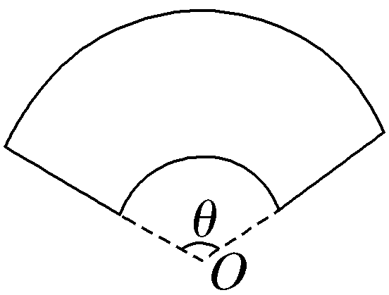
（1）求θ关于x的函数关系式；
（2）已知在花坛的边缘（实线部分）进行装饰时，直线部分的装饰费用为4元/米，弧线部分的装饰费用为9元/米.设花坛的面积与装饰总费用的比为y，求y关于x的函数关系式，并求出x为何值时，y取得最大值

